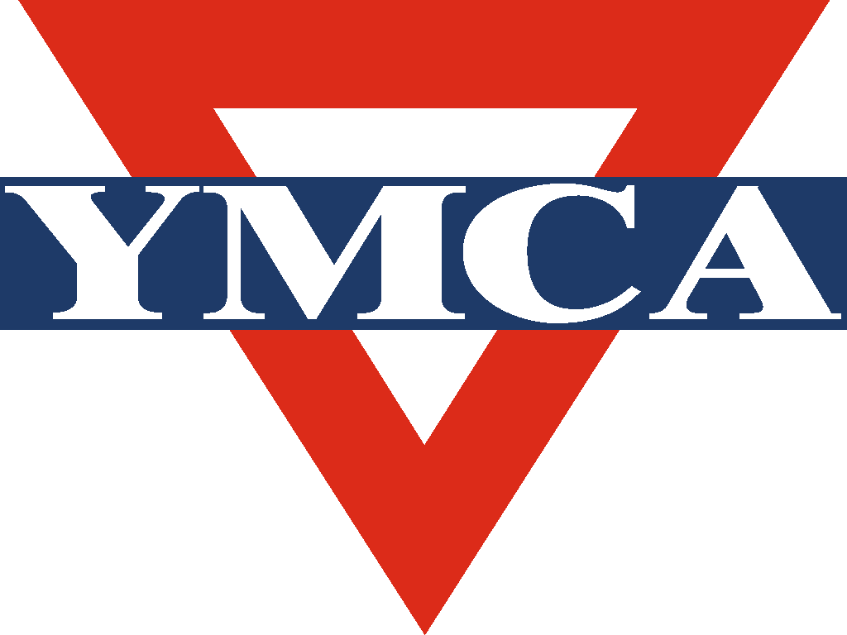
YMCA v Ústí nad Labem
Young Men´s Christian Association
Drážďanská 106, 400 07 Ústí nad Labem
tel.: +420 475 220 831; +420 776 103 810
e-mail: usti@ymca.cz; www.usti.ymca.cz
IČO: 265 33 839; FIO Bank - 171 519 069/2010

Tisková zpráva: ze dne 12. 6. 2015

Výstava „Cesta Orionem“ na zámku v Krásném Březně

Ústí nad Labem/Zámek Krásné Březno - Křesťanské sdružení mladých lidí YMCA a Národní památkový ústav zvou na otevření výstavy CESTA ORIONEM. Vernisáž výstavy se koná v úterý 16. 6. 2015 v 11:00 hod. v atriu zámku v Krásném Březně.

Výstavu připravili děti spolu s pracovníky a dobrovolníky z Nízkoprahového klubu Orion, který YMCA provozuje v Krásném Březně již osmým rokem, pro věkovou skupiny dospívajících dětí ve věku 12 – 18 let. Výtvarný projekt vznikl před rokem, kdy se na zámku konala výstava o Enkaustice a měla hojnou návštěvnost, především z řad dětí základních a středních škol z Ústecka.
„Výstava potrvá od 15. do 26. června a bude otevřena každý všední den od 10 do 15 hod. V případě většího počtu zájemců z řad škol, mateřských, základních či středních, doporučujeme se předem ohlásit nebo přijít v další dny dopoledne od 10 hod.“ upřesňuje Pavlína Hušková – programová ředitelka YMCA.

Cílovou skupinou projektu jsou děti a mládež ve věku 12-18 let ze sociálně vyloučené lokality v Ústí nad Labem, převážně děti romského etnika. Projekt je od začátku roku realizován v prostorách Nízkoprahového klubu Orion v Krásném Březně. Děti, které navštěvují nízkoprahový klub Orion, mají nejčastěji problémy ve škole, v rodině, potýkají se s lidmi se zkušeností s drogami, mají problémy v mezilidských vztazích a začleněním se do majoritní společnosti. Projekt napomůže předcházet uvedeným patologickým jevům, motivovat ke kvalitním a pozitivním činnostem, ze kterých budou mít účastníci osobní radost a pocit naplnění, že něco hezkého vytvořili.

Kontakt:
Pavel Hušek jr.
Tiskový mluvčí YMCA
e-mail: pavel@usti.ymca.cz
Tel.: 776 103 810

